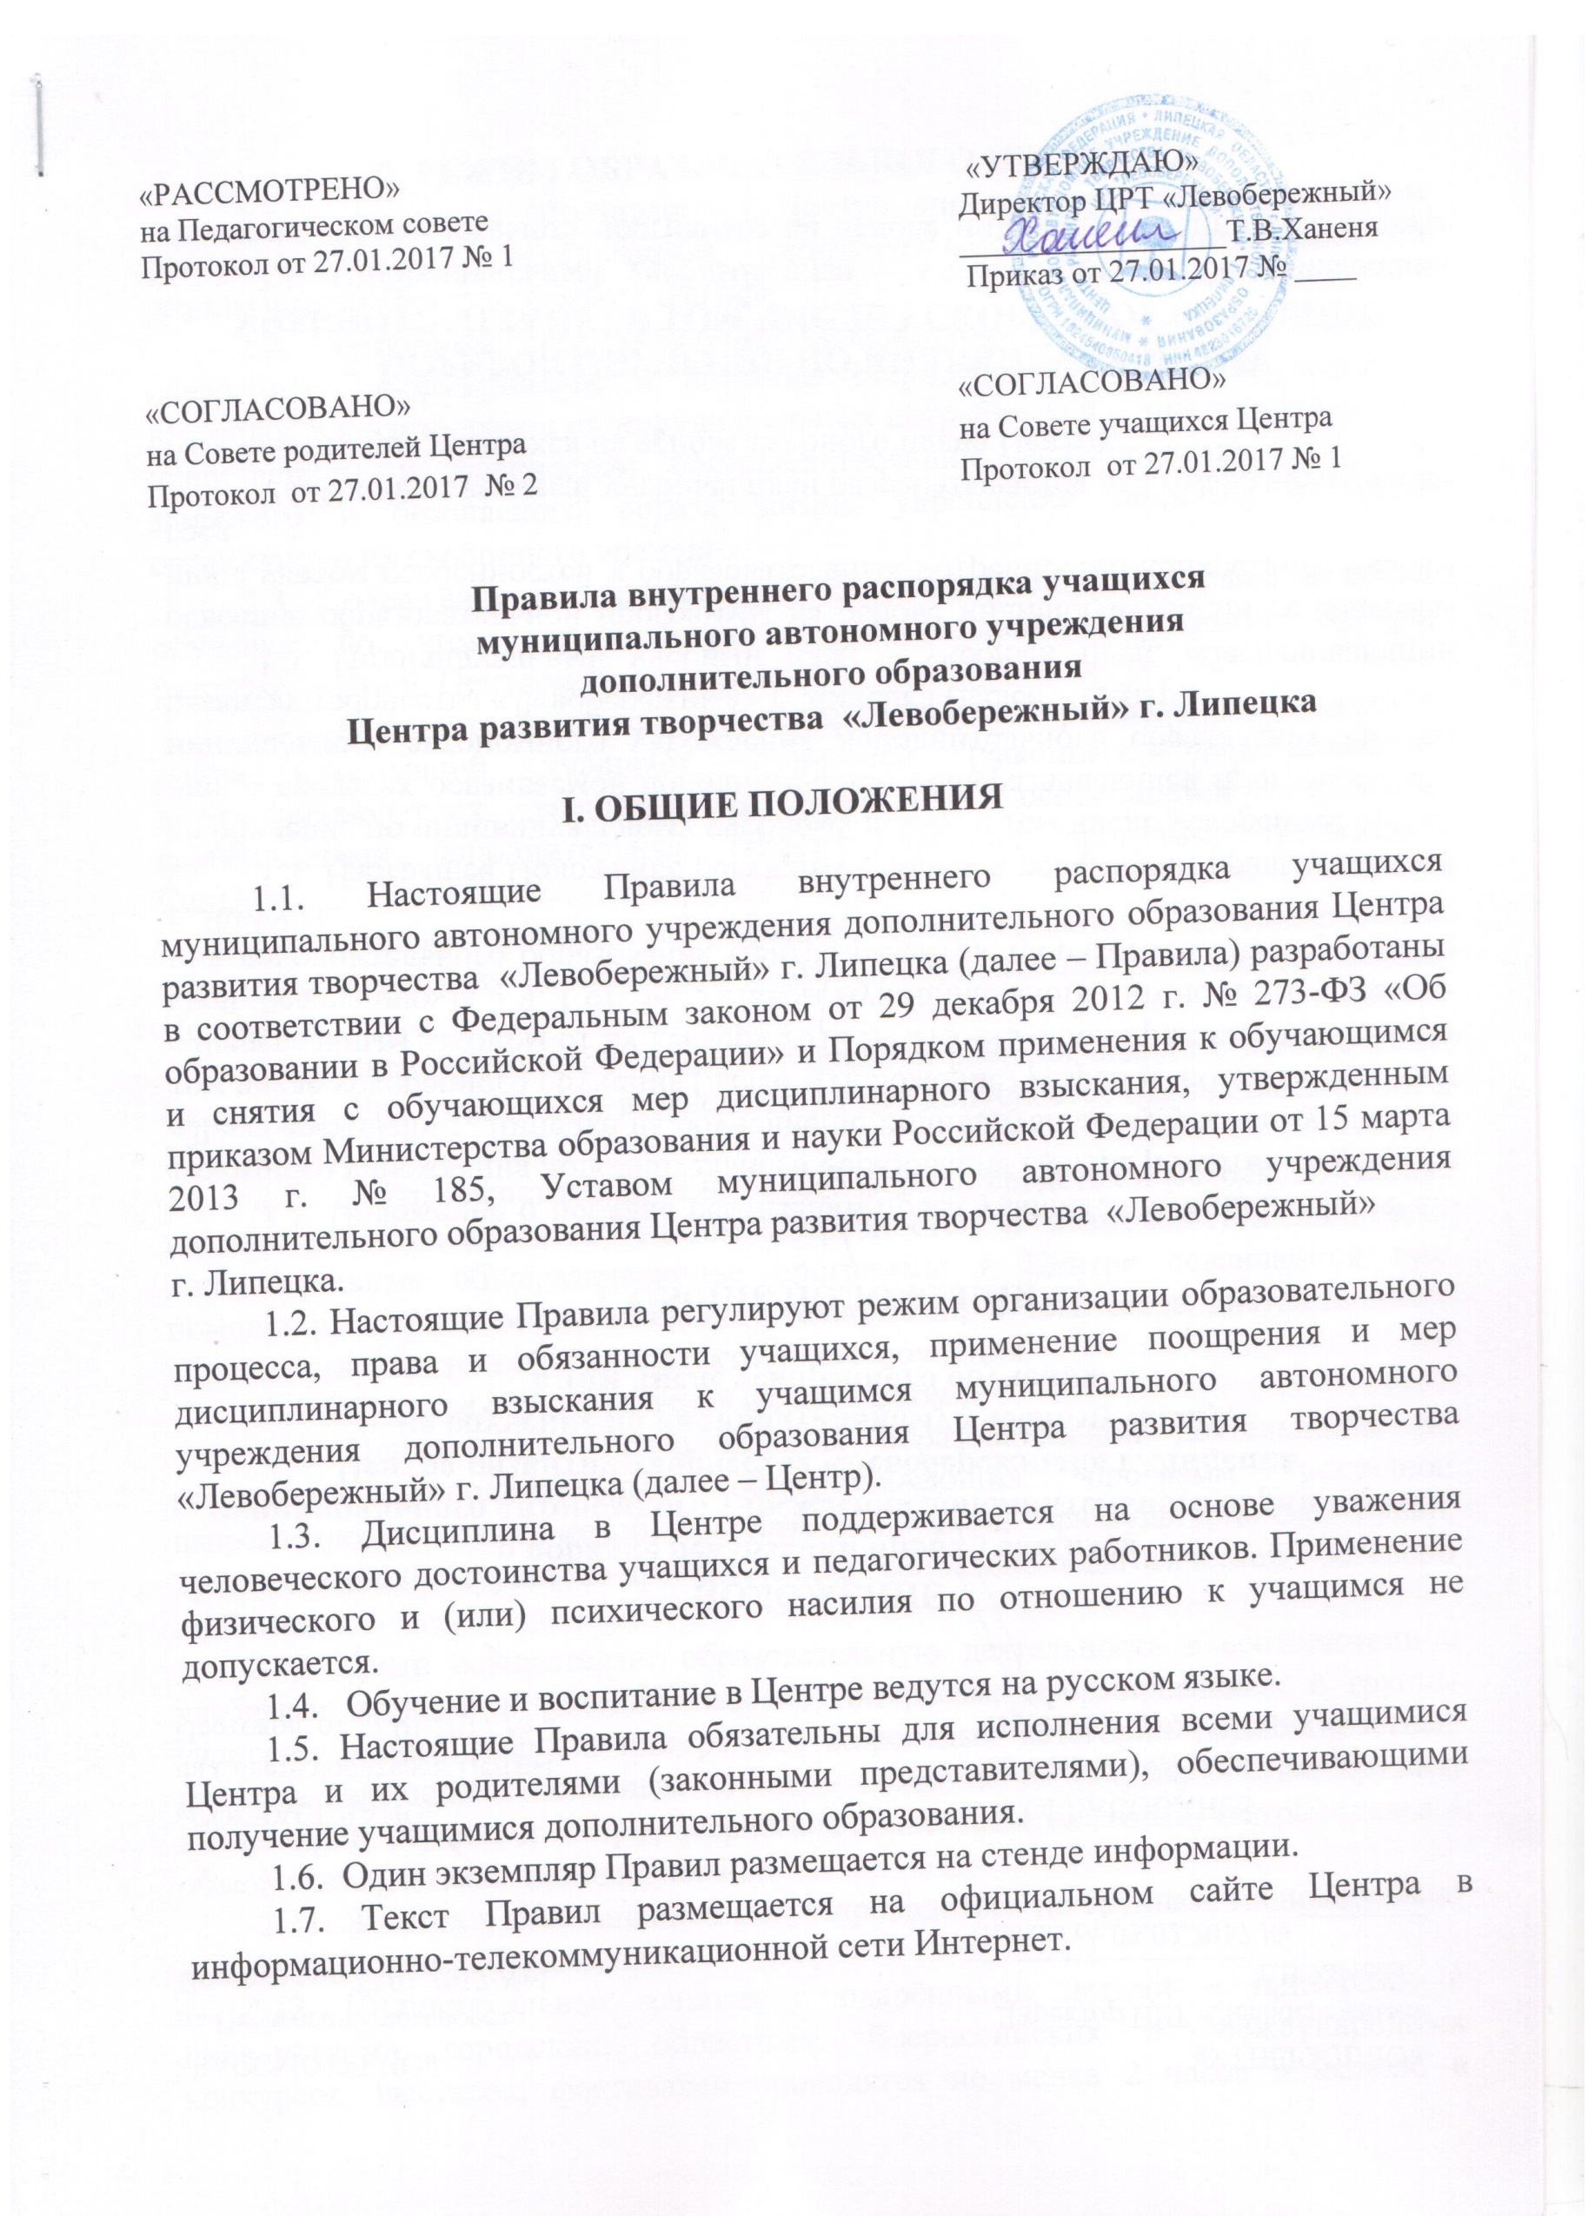
II. РЕЖИМ ОБРАЗОВАТЕЛЬНОГО ПРОЦЕССА
2.1. Содержание образования в Центре определяется дополнительными общеразвивающими программами, разрабатываемыми, принимаемыми и реализуемыми Центром самостоятельно.
2.2. Содержание дополнительных общеразвивающих программ призвано обеспечить формирование и развитие творческих способностей детей и взрослых, удовлетворение их индивидуальных потребностей в интеллектуальном, нравственном и физическом совершенствовании, формирование культуры здорового и безопасного образа жизни, укрепление здоровья, а также организацию их свободного времени.
2.3. Содержание дополнительных общеразвивающих программ и сроки обучения по ним определяются образовательной программой Центра, разрабатываемой Центром самостоятельно.
2.4. Образовательный процесс регламентируется расписанием занятий с учётом пожеланий учащихся, родителей (законных представителей) несовершеннолетних учащихся и возрастных особенностей учащихся, особенностями дополнительных общеразвивающих программ, требований СанПиН.
2.5. Виды, формы и порядок предоставления дополнительных образовательных услуг, в том числе платных, определяются локальными актами Центра.
2.6. Центр работает по графику 7-дневной рабочей недели с 8.00 до 20.00 ежедневно. Для учащихся в возрасте 16-18 лет допускается окончание занятий в 21.00 часов.
2.7. Центр самостоятельно выбирает формы, средства и методы обучения, воспитания и развития. С учётом потребностей и возможностей личности, дополнительные общеразвивающие программы в Центре осваиваются при помощи различных образовательных технологий, в том числе дистанционных образовательных технологий и электронного обучения.
2.8. Обучение осуществляется в очной форме.
2.9. Центр имеет право ведения образовательной деятельности по реализации дополнительных общеразвивающих программ различной направленности: технической, естественнонаучной, физкультурно-спортивной, художественной, туристско-краеведческой, социально-педагогической согласно лицензии.
2.10. Центр осуществляет образовательную деятельность в соответствии с учебными планами в объединениях по интересам, сформированных в группы учащихся одного возраста или разных возрастных категорий (разновозрастные группы), являющиеся основным составом объединения (клубы, секции, кружки, лаборатории, студии, оркестры, творческие коллективы, ансамбли, театры) (далее – объединения), а также индивидуально.
2.11. Занятия в объединениях могут проводиться по группам, индивидуально или всем составом объединения.
2.12. Индивидуальные занятия с одарёнными детьми – призёрами и победителями городских, областных, Всероссийских и Международных конкурсов, выставок, фестивалей проводятся не менее 2 часов в неделю в соответствии с дополнительными общеразвивающими программами.
Индивидуальные занятия на дому с детьми с ограниченными возможностями здоровья – по программе 1-го и 2-го годов обучения – 2 часа в неделю с одним ребёнком; по программе 3-го и 4-го годов обучения – 4 часа в неделю с одним ребёнком.
2.13. Обучение по индивидуальному учебному плану, в том числе ускоренное обучение, в пределах осваиваемой дополнительной общеразвивающей программы осуществляется в порядке, установленном локальными нормативными актами Центра.
2.14. Учебный год в Центре начинается с 1 сентября.
Комплектование учащихся в группы ведётся до 10 сентября.
Набор учащихся в объединения Центра продолжается в течение учебного года при наличии свободных мест. Продолжительность учебного года составляет не менее 34 календарных недель. Объединения, в зависимости от требований программ, организуются, как правило, на весь учебный год. В период летних каникул объединения работают по специальному расписанию, в том числе с новым или переменным составом учащихся.
2.15. Количественный контингент учащихся Центра определяется муниципальным заданием Учредителя с учётом требований СанПиН и направленностью дополнительных общеразвивающих программ и утверждается приказом директора Центра.
2.16. Продолжительность учебных занятий определяется направленностью дополнительной общеразвивающей программы и рекомендациями СанПин:
- для детей дошкольного возраста (объединения: «Василёк», «Вырастай-ка», «Колокольчик» – 25 минут (перерыв между занятиями 10 минут);
- для детей младшего школьного возраста (1 класс) - 35 минут, перерыв между занятиями 10 минут;
- для детей среднего школьного возраста – 45 минут, перерыв между занятиями 10 минут;
- для детей старшего школьного возраста – 45 минут, перерыв между занятиями 10 минут.
2.17. Продолжительность занятий в части внеурочной деятельности по ФГОС определяется в соответствии календарными учебными графиками МБОУ СОШ № 40, МБОУ СОШ № 4, МБОУ гимназии № 12:
- в объединениях, занимающихся на базе МБОУ СОШ № 40 для 1, 2, 3, 4 классов – 30 минут, 5 классов – 45 минут, перерыв между занятиями 10 минут;
- в объединениях, занимающихся на базе МБОУ СОШ № 4, для 1-х классов – 35 минут, 2, 3, 4 – 45 минут, перерыв между занятиями 10 минут;
- в объединениях, занимающихся на базе МБОУ гимназии № 12, для 1 класса – 35 минут, перерыв между занятиями 10 минут, для 2, 3, 4 классов – 40 минут, перерыв между занятиями 10 минут.
Продолжительность индивидуальных занятий музыкальной направленности – от 30 до 45 минут.
2.18. Продолжительность занятий для детей дошкольного возраста по платным образовательным услугам - 25 мин., для учащихся с 7 лет и старше – 35, 45 минут (в соответствии с дополнительными общеразвивающими программами).
2.19. В середине занятий обязательно проведение физкультминуток.
2.20. Каждый учащийся имеет право заниматься в нескольких объединениях, менять их.
2.21. По окончании обучения в Центре учащиеся получают свидетельство, форма которого устанавливается локальным актом Центра.
2.22. Меры дисциплинарного взыскания к учащимся устанавливаются законодательством Российской Федерации.
Решение об отчислении учащегося из Центра принимает Педагогический совет Центра с учётом законодательства Российской Федерации.
2.23. В работе объединений при наличии условий и согласия директора Центра могут участвовать совместно с несовершеннолетними учащимися их родители (законные представители) без включения в основной состав.
2.24. Для учащихся с ограниченными возможностями здоровья, детей-инвалидов, инвалидов организуется образовательный процесс по дополнительным общеразвивающим программам с учётом особенностей психофизического развития указанных категорий учащихся и регламентируется локальным актом Центра.
2.25. Сроки обучения по дополнительным общеразвивающим программам для учащихся с ограниченными возможностями здоровья, детей-инвалидов и инвалидов могут быть увеличены с учётом особенностей их психофизического развития в соответствии с заключением психолого-медико-педагогической комиссии, а также в соответствии с индивидуальной программой реабилитации.
2.26. Численный состав объединения может быть уменьшен при включении в него учащихся с ограниченными возможностями здоровья и (или) детей-инвалидов, инвалидов.
Численность учащихся детей с ограниченными возможностями здоровья, детей-инвалидов, инвалидов в учебной группе устанавливается до 15 человек.
2.27. Занятия в объединениях с учащимися с ограниченными возможностями здоровья, детьми-инвалидами и инвалидами могут быть организованы как совместно с другими учащимися, так и в отдельных группах.
С учащимися с ограниченными возможностями здоровья, детьми-инвалидами, инвалидами может проводиться индивидуальная работа как в Центре, так и по месту жительства.
2.28. С учётом особых потребностей учащихся с ограниченными возможностями здоровья, детей-инвалидов и инвалидов учебный, лекционный материал может предоставляться в электронном виде.
2.29. Использование при реализации дополнительных общеразвивающих программ методов и средств обучения и воспитания, образовательных технологий, наносящих вред физическому или психическому здоровью учащихся, экстремистской и террористической направленности запрещается.
2.30. Учащимся запрещается:
- приносить, передавать, использовать в Центре и на его территории оружие, спиртные напитки, табачные изделия, токсические и наркотические вещества и иные предметы и вещества, способные причинить вред здоровью участников образовательного процесса и (или) деморализовать образовательный процесс;
- приносить, передавать использовать любые предметы и вещества, способные привести к взрывам, возгораниям и отравлению;
- иметь неряшливый и вызывающий внешний вид;
- применять физическую силу в отношении других учащихся, работников Центра и иных лиц.
2.31. За неисполнение или нарушение Устава Центра, настоящих Правил и иных локальных нормативных актов по вопросам организации и осуществления образовательной деятельности учащиеся несут ответственность в соответствии с настоящими Правилами.

III. ЗАЩИТА ПРАВ УЧАЩИХСЯ

3.1. В целях защиты своих прав учащиеся и их законные представители самостоятельно или через своих представителей вправе:
3.1.1. направлять в администрацию Центра обращения о нарушении и (или) ущемлении ее работниками прав, свобод и социальных гарантий учащихся;
3.1.2. обращаться в Комиссию по урегулированию споров между участниками образовательных отношений Центра;
3.1.3 использовать не запрещенные законодательством РФ иные способы защиты своих прав и законных интересов.

IV. ЗАКЛЮЧИТЕЛЬНЫЕ ПОЛОЖЕНИЯ

4.1. Изменение, корректировка отдельных пунктов Правил производится на заседании Педагогического совета Центра и утверждается приказом директора Центра.
4.2. Выполнение требований Правил является обязательным для всех участников образовательных отношений Центра.

